
用计算机绘制函数图像
利用计算机软件可以便捷、迅速地绘制各种函数图像。不同的计算机软件绘制函数图像的具体操作不尽相同，但都是基于我们熟悉的描点作图。即给子变量赋值，用计算法则算出相应的函数值，再由这些对应值生成一系列的点，最后连接这些点描绘出函数图像。下面以Excel和《几何画板》为例，介绍用计算机软件作函数图像的方法。
1.用“Excel”绘制函数的图像
- 打开Excel，在A列输入自变量x的值；
- 把光标移到B列，在编辑框输入计算法则“=POWER（A：A，3）”，回车，在B列生成相应的函数值，如图1所示；
- 选中数据区域A、B列，执行“插入图表”命令，在“图表类型”中选择“XY散点”，根据需要在“子图表类型”中选择其一。然后按照对话框中的提示，完成制图操作，就可得到如图2所示的函数的图像。
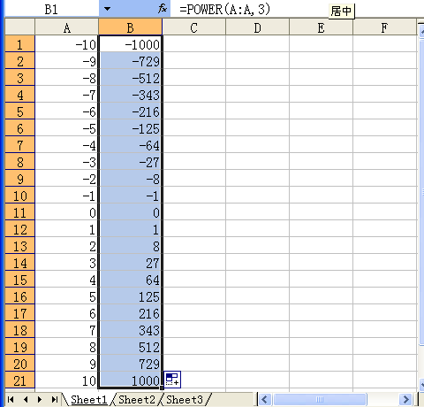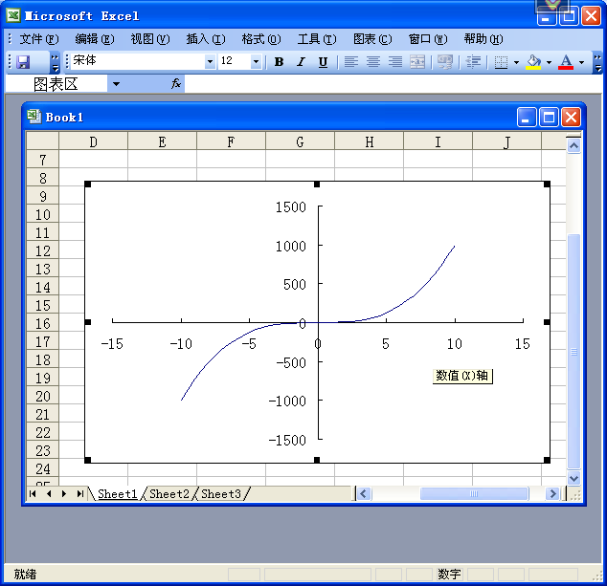
图1 图2
2.用《几何画板》绘制函数的图像
- 打开几何画板，通过执行“构造/平行线”和“构造/线段”，生成平行于x轴的线段AB，将A固定于y轴，B为动点，选中B点，执行“度量/横坐标”选项，画板上显示的点B的横坐标就是参数b的值。
- 执行“图表/新建函数”，在对话框内输入函数表达式“”，执行“图表/绘制新函数”，即生成函数图像，如图3。
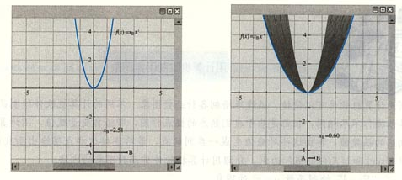
图3 图4
当你左右移动B点的位置时，函数就会“动”起来，如图4，如果有条件，请你绘制函数的图像，并探究系数a、b、c对函数图象的影响。

